第二单元 辽宋夏金元时期:民族关系发展和社会变化
（基础知识检查清单）
★第10课 金与南宋对峙
1、将下方时间轴补充完整
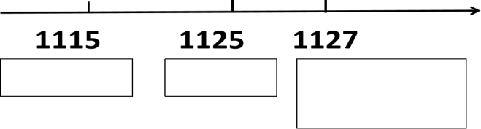
2、金政权建立的时间、民族、建立者、都城是？

3、金灭辽的时间？在下方饼状图中标出这一事件发生后的三个并立政权

4、“靖康之变”指哪一历史事件？时间？

5、南宋建立的时间、建立者、都城是？在下方饼状图中标出这一时期的三个并立政权

6、南宋抗金英雄？岳家军击大败金军主力的战役是？

7、宋金合议的内容是？影响是？

8、金为了加强对黄河流域的统治，迁都到哪里？改名为？

9、“山外青山楼外楼，西湖歌舞几时休？暖风熏得游人醉，直把杭州作汴州。”这首诗表达了诗人怎样的态度?

